В Московском авиацентре отмечают День штурманов ВВС
21.03.2019
В Московском авиацентре отмечают День штурманов ВВС

В 2000-м году, 24 марта, в календаре российских праздников появился День штурмана
Военно-воздушных сил России

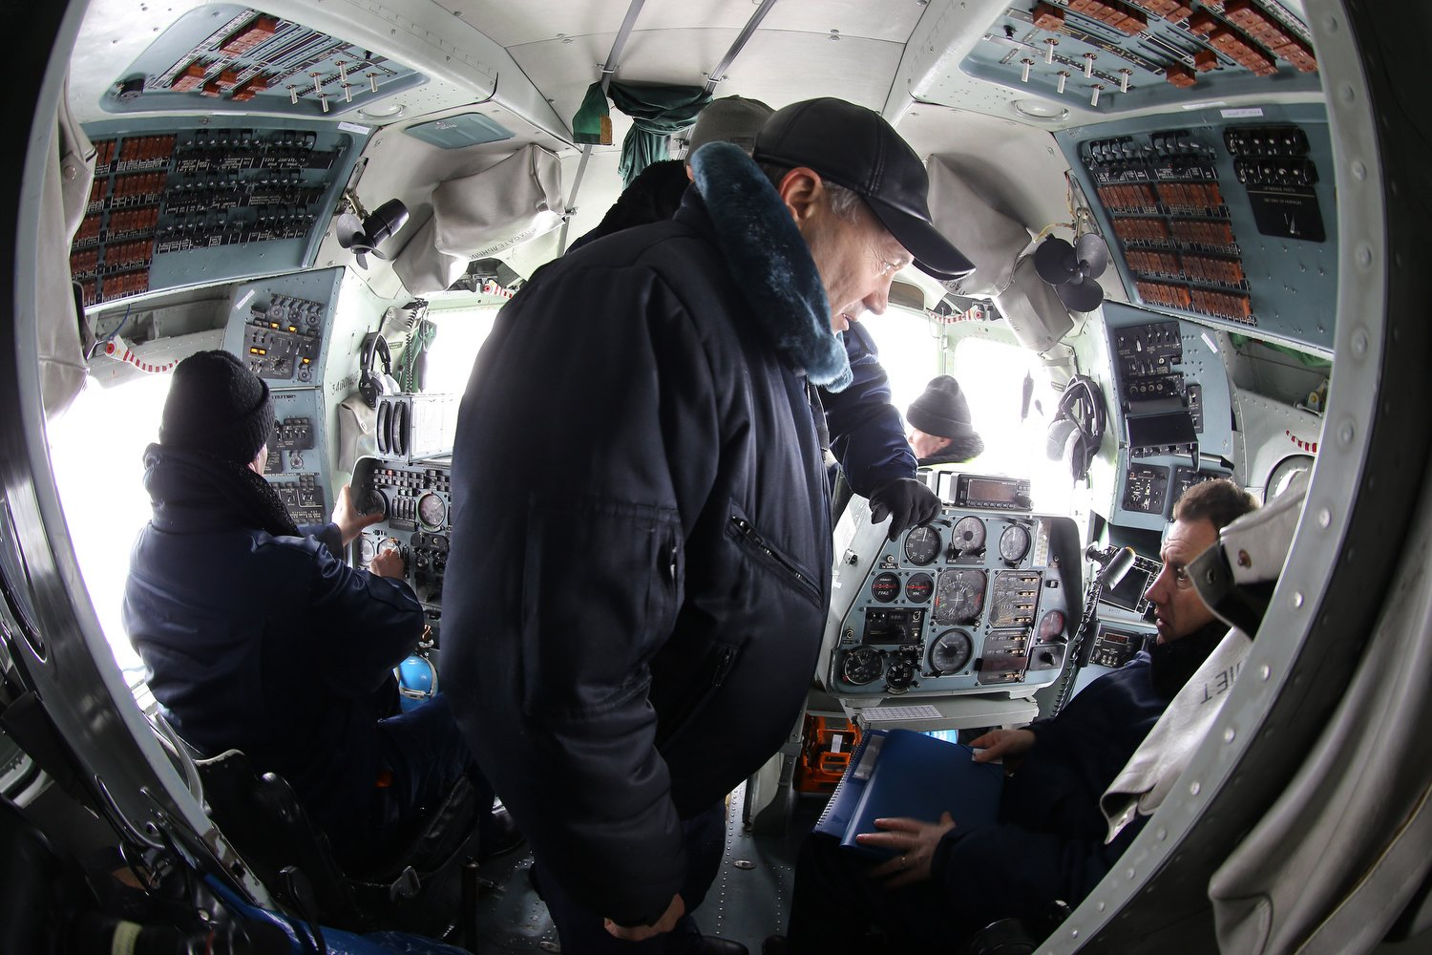
В авиации роль штурмана всегда была важна, и Московский авиационный центр имеет прямое
отношение к этому празднику. 90 процентов летного отряда учреждения - бывшие
военнослужащие, в том числе, и штурманы воздушного судна.
Сегодня работа штурманов ГКУ «МАЦ» напрямую связана с прокладкой курсов воздушных
судов, исчислением перемещения и контролем за исправной работой навигационных приборов.
В Московском авиацентре работают четыре штурмана: Георгий Одарченко, Вячеслав Бочаров,
Сергей Ребров, Сергей Погребной. Каждый из них является высококвалифицированным специалистом, выполняет свои задачи и обязанности, действуя, как единый слаженный «Наша основная задача, - рассказывает Вячеслав Бочаров, - это ежедневное дежурство на МИ- 26 и КА-32А, участие в разработке документов по аэронавигационному обеспечению полётов, а также исследование информации и внесение поправок с учётом бортовых GPS». Вячеслав Бочаров является старшим штурманом летного отряда «МАЦ». Его деятельность, как штурмана, началась в далеких 90-х годах. После окончания в 1983 году Челябинского высшего военного авиационного Краснознамённого училища штурманов Вячеслав служил на Северном флоте в Мурманске. В ГКУ «МАЦ» начал работать с 2007 года в штурманской эскадрилье, затем стал старшим штурманов лётного отряда, кем и является до сих пор. «У нас бывали полёты за пределы Москвы и в другие регионы, - вспоминает Вячеслав, - при таких длительных перелётах мы задолго до вылета начинали готовиться. Надо было составить и тщательно выверить полётные карты, рассчитать маршрут следования и предоставить всю аэронавигационную информацию лётному экипажу». Недаром штурманы шутят: «Летчик - это всего лишь тот, кто нас на работу возит». В Московском авиационном центре Дню штурмана ВВС России придают большое значение, ведь наши специалисты не только выполняют ежедневную работу по обеспечению аэронавигационного обслуживания вертолетов, но и проводят обучение по программе подготовки летного состава. Хотим выразить слова благодарности штурманам за их активную позицию в деле популяризации данной профессии и желаем крепкого здоровья и профессиональных успехов!

Теги: Департамент ГОЧСиПБ Москвы пожарные и спасатели Москвы ГКУ МАЦ День штурманов ВВС

Адрес страницы: http://mitino.mos.ru/presscenter/important/detail/7964954.html
Управа района Митино города Москвы

